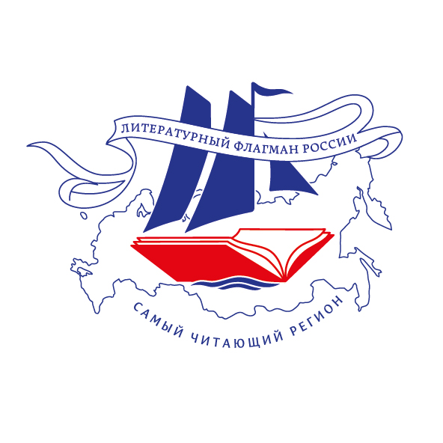

Всероссийский конкурс «Самый читающий регион»

Положение о конкурсе

1. Общие положения

1.1. Настоящее Положение регламентирует порядок проведения Всероссийского конкурса «Самый читающий регион» с присвоением победителю статуса «Литературный флагман России».

1.2. Всероссийский конкурс «Самый читающий регион» (далее — Конкурс) проводится в целях:
- содействия осознанию исключительной значимости и особой миссии литературы, роли книги в формировании мировоззрения нового поколения, повышения интереса к чтению у наших сограждан;
- оценки и поощрения вклада регионов России в развитие литературы в культурном пространстве страны, их усилий по повышению доступности чтения для россиян.
1.3. Конкурс был объявлен в Год литературы в России и проводится на ежегодной основе.
1.4. Организатор Конкурса — Российский книжный союз при поддержке Министерства цифрового развития, связи и массовых коммуникаций РФ и Президентского фонда культурных инициатив.
1.5. Информация о Конкурсе, конкурсная документация и порядок оформления конкурсных заявок публикуются на официальном сайте конкурса литфлагман.рф
1.6. Сроки проведения конкурса — с 12 апреля по 30 ноября 2023г.

2. Участники Конкурса
2.1. К участию в Конкурсе приглашаются субъекты Российской Федерации: республики, края, области, города федерального значения, автономная область и автономные округа.

3. Жюри Конкурса
3.1. Жюри Конкурса является его публичным представительным органом, в компетенцию которого входит рассмотрение и оценка предоставленных на конкурс заявок, определение лауреатов.
3.2. Жюри Конкурса состоит из не менее чем 20 человек.
3.3. Председатель Жюри избирается из числа членов Жюри большинством голосов по согласованию с организатором Конкурса. Он отвечает за организацию работы Жюри, лично, либо через заместителей, ведет его заседания и участвует в церемонии награждения победителей Конкурса.
3.4. Жюри Конкурса регулярно распространяет информацию о результатах своей работы и намечаемых мероприятиях.

4. Оргкомитет Конкурса
4.1. Оргкомитет Конкурса — исполнительный орган, обеспечивающий работу Жюри Конкурса, сбор конкурсных заявок, оповещение о ходе Конкурса в СМИ и на официальных ресурсах Конкурса.
4.2. Оргкомитет занимается организационно-технической поддержкой работы Жюри, практической реализацией и администрированием всех мероприятий в рамках Конкурса.
4.3. Оргкомитет Конкурса вправе по согласованию с Жюри Конкурса и организатором Конкурса вносить технические и рабочие поправки в Положение.

5. Этапы проведения Конкурса
5.1. Конкурс проводится в три этапа: сбор конкурсных заявок и их рассмотрение, определение короткого списка номинантов, выбор победителей.
5.2. Оповещение о начале Конкурса проводится через СМИ, с помощью информационных писем, рассылаемых оргкомитетом в соответствующие органы власти и профильные организации регионов, а также на официальном сайте конкурса литфлагман.рф.

6. Сбор конкурсных заявок
6.1. Для участия в конкурсе необходимо представить заявку, включающую презентацию самого яркого регионального проекта по продвижению книги и чтения и сведения о развитии инфраструктуры книги и чтения, поддержании литературных традиций в регионе в 2022–2023г.г., а также любые другие дополнительные материалы, обосновывающие претензию участника на звание победителя Конкурса.
6.2. Конкурсные заявки и дополнительные материалы не возвращаются.
6.3. Сбор конкурсных заявок заканчивается не позднее 8 сентября 2023г. (для почтовых отправлений — не позднее 5 сентября 2023г. по почтовому штемпелю).
6.4 Конкурсные заявки и дополнительные материалы высылаются по электронной почте litflagman@yandex.ru с пометкой «Конкурсная заявка», либо по почтовому адресу: 107078, г. Москва, ул. Новорязанская, д. 8 «А», корп. 3, Российский книжный союз с пометкой «Всероссийский конкурс «Самый читающий регион». Конкурсная заявка», для курьерских доставок адрес: г. Москва, ул. Новорязанская, д. 16, 5 подъезд, офис 6. В электронных письмах допускается вложение файлов и ссылки на внешние ресурсы и источники с дополнительными материалами участника Конкурса.
6.5 Организаторы конкурса вправе использовать присланные в конкурсных заявках фотографии, видеоролики и иные документы для создания информационных и презентационных материалов, посвященных Конкурсу.

7. Определение короткого списка Конкурса
7.1. Короткий список Конкурса состоит из 20 претендентов на победу.
7.2. Оргкомитет и Жюри Конкурса формируют короткий список номинантов не позднее 20 октября 2023г.
7.3. Состав короткого списка определяется на основе обработки и экспертной оценки представленных участниками Конкурса в конкурсных заявках сведений и презентаций проектов.

8. Определение победителей Конкурса
8.1. Жюри Конкурса выбирает лауреата конкурса и три лучших региона, награждаемых поощрительными дипломами, из сформированного ранее короткого списка Конкурса. По решению жюри также могут быть учреждены специальные номинации.
8.2. Выбор победителей Конкурса (4 наиболее отличившихся субъектов федерации) осуществляется по балльной системе на основе заочного голосования членов Жюри.
8.3. Общественные и отраслевые организации вправе поощрить участников Конкурса в дополнительных номинациях по согласованию с Организаторами Конкурса.
8.4. Победителя Конкурса, занявшего 1 место, определяет Жюри Конкурса из числа 4 наиболее отличившихся субъектов федерации путем открытого голосования в рамках заседания Жюри не позднее 27 октября 2023г.

8.5. Итоги Конкурса публикуются в СМИ и на официальном сайте конкурса литфлагман.рф.

9. Награждение победителей Конкурса

9.1. Награждение победителей Конкурса проходит не позднее 30 ноября 2023г. в Москве.
9.2. Точную дату и место награждения определяет Жюри Конкурса не позднее, чем за две недели до проведения награждения.
9.3. Победитель Конкурса, занявший 1 место, удостаивается звания «Литературный флагман России». Ему вручается почетный диплом, специальный приз — статуэтка «Литературный флагман» и комплект книг для пополнения библиотечных фондов региона. В этом году у победителя будет особенная награда. «Самый читающий регион» получит уникальную возможность организации у себя масштабного события – Фестиваля-форума «Литературный флагман России», программа которого будет включать не только мероприятия региона-победителя, но и мероприятия наиболее активных участников конкурса. Каждый регион получит возможность представить свою территорию, свою программу мероприятий. Фестиваль станет площадкой для межрегиональных культурных контактов с широкой повесткой как для профессионалов книжной отрасли, так и для читателей.
9.4. Регионам, ранее становившимся победителями Конкурса, и в третий раз за последние 5 лет вошедшим в короткий список Конкурса, присуждается почетный статус «Территория книги и чтения» и вручается специальный приз.

10. Контактная информация

Телефон: +7 (495) 775-44-31/32 (контактные лица Марина Гусева, Татьяна Егорова)
E-mail: litflagman@yandex.ru
Для почтовых отправлений: 107078, г. Москва, ул. Новорязанская, д. 8 «А», корп. 3, Российский книжный союз с пометкой «Всероссийский конкурс «Самый читающий регион».
Для отправлений курьерской доставкой: г. Москва, ул. Новорязанская, д. 16, 5 подъезд, офис 6.

